Sipsikute rühma esinejad luulepäeval

LUULETUSTE LEHESADU

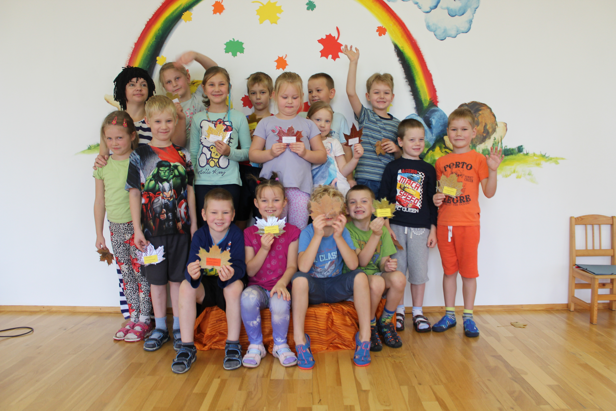

Esinesid:

Gregor Mathias Rämson
Kaspar Johanson
Kertu Zupsmann
Hannes Kerge
Carl Armin Toomasaar
Stella Ämarik
Anete Kala
Katarina-Lee Saarekivi
Raido Lillemäe
Keneth Jõks
Stiina Pihlap
Romet Raig
Mia Carola Loog
Henri Tolmusk
Art Vizel

